Kategorie C Energieanlagen Schweizer Solarpreis-Diplom 2021

Innovationspreis:
Die Solaranlage in Steg-Hohtenn/ VS entstand 2020 auf der Überdachung zwischen zwei beste- henden Hallen auf dem Industrieareal der Theler AG. Die elegante 227 kW starke PV-Anlage produziert jährlich 262’600 kWh. Der CO2-freie Solarstrom wird im anliegenden Industriegebäude verbraucht. 188 E-Autos könnten mit dem Solarstrom jährlich je 12’000 km fahren und damit 541 t CO2-Verkehrsemissionen reduzieren. Die Leichtbauhalle beweist wie attraktiv das einhei- mische Gewerbe die Solarenergie nutzen und einen Beitrag zur Energiewende und für das Pari- ser Klimaabkommen leisten kann.

Gewerbebau Theler AG, 3940 Steg-Hohtenn/VS

Die auf der Theler AG gestützte, gut integ- rierte PV-Anlage erzeugt jährlich 262’600 kWh. Auf einer Fläche von 1’150 m2 produ- zieren die 227 kW starken Solarmodule CO2-freien Strom für die Versorgung der lo- kalen Industrie. Rund 51’500 kWh/a konsu- miert die Theler AG. Die restlichen 211’100 kWh/a fliessen zur Constellium Valais SA. Sie decken dort einen Teil des hohen Strom- bedarfs für die Aluminiumschmelz-Öfen. Für die PV-Anlage wurde ein spezielles Monta- geverfahren entwickelt. Zusätzlich sorgen die PV-Module dafür, dass die Halle auch hohe Windgeschwindigkeiten unbeschädigt übersteht. Das elegante und filigrane Solar- dach erhält dafür das Schweizer Solarpreis- Diplom 2021.
L’installation PV de 227 kWc réalisée en 2020 à Steg-Hohtenn (VS) couvre une cons- truction légère qui relie deux halles existan- tes et génère 262’600 kWh/a. Érigée sur le site industriel de Theler AG, cette élégante construction démontre que les entreprises locales peuvent exploiter le soleil de manière attrayante. Sa production totale permettrait à 188 véhicules électriques de parcourir cha-
cun 12’000 km/a sans émettre de CO2 et de réduire de 541 t les émissions de CO2 dues au trafic.
Technische Daten

Energieproduktion
Eigen-EV: m2 kWp kWh/m2a % kWh/a PV Dach: 1150 226,8 196 111.6 262'600
Bestätigt von Constellium Valais SA am 30. Juni 2021, Riccardo Dentella
Beteiligte Personen

Standort des Gebäudes,
Theler AG Bauunternehmung Alustrasse 68, 3940 Steg-Hohtenn
Tel. +41 27 935 86 00, info@thelerag.ch
Bauherrschaft
Theler AG Bauunternehmung, Bernd Theler Bahnhofstrasse 5,3942 Raron
Tel. +41 27 935 86 00
Hallenbauer
Impact Equipements Sàrl, Fabien Roulin
Rue de la Sagne 17a, 1450 Ste-Croix - Suisse Tel. +41 24 425 57 00
Entwicklung Tentasolar
KWenergy GmbH, Kilian Wehrli und Bruno Hofer Birkenweg 14, 2560 Nidau
Tel. +41 79 603 67 02 , kwehrli@kwenergy.ch

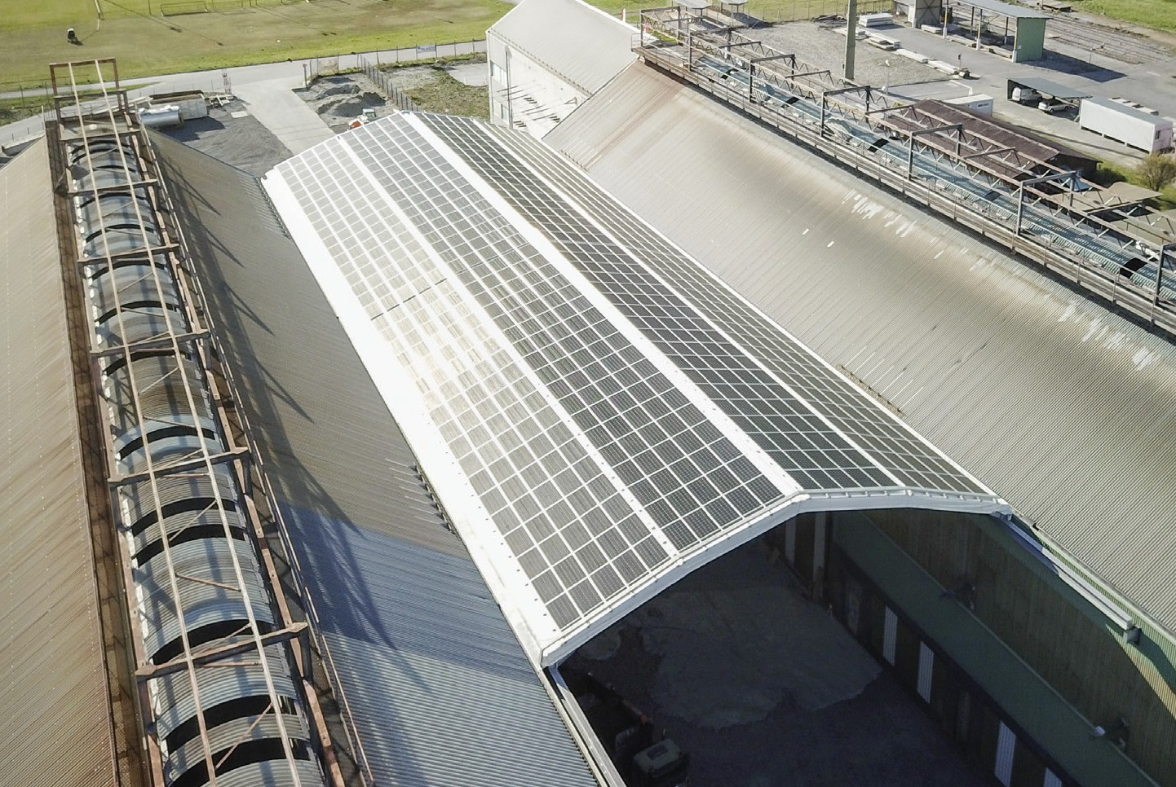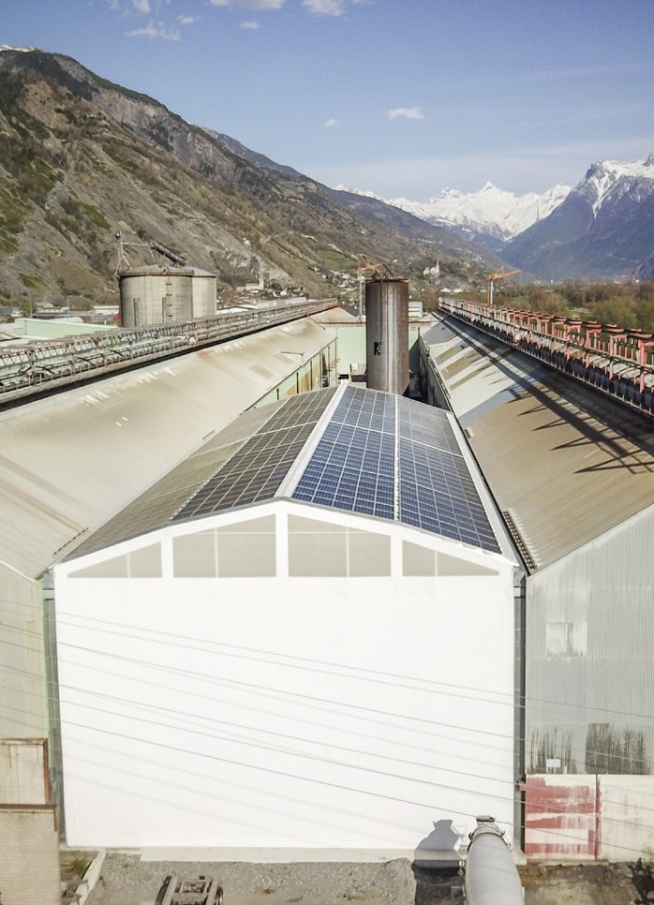
1 2

- Die perfekt integrierte PV-Anlage auf dem Dach der Theler AG produziert jährlich 262’600 kWh.

- Die 277 kW starke PV-Anlage wurde auf einem Membrandach installiert.

Schweizer Solarpreis 2021 | Prix Solaire Suisse 2021 | 81

